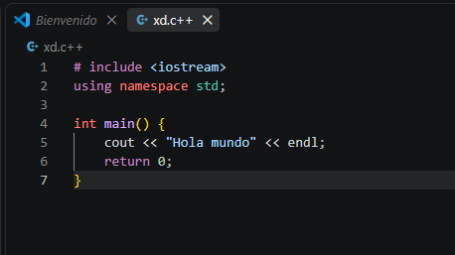
Este código se encarga de mostrar el mensaje "Hola mundo" en la pantalla del usuario y luego finalizar de manera limpia.
- #include <iostream>: Carga la librería que permite mostrar texto en la pantalla.
- using namespace std;: Evita tener que escribir std:: antes de cada comando de texto.
- int main() { ... }: Es el motor principal del programa; todo lo que esté dentro de sus llaves { } es lo que la computadora ejecutará.
- cout << "Hola mundo" << endl;: Da la orden de imprimir "Hola mundo" en la pantalla y dar un salto de línea (endl).
- return 0;: Le avisa al sistema operativo que el programa terminó correctamente sin errores.
Scrum Master:
Se encarga de guiar al equipo en la metodología de trabajo, eliminar cualquier obstáculo que les impida avanzar y asegurar que el proceso sea eficiente.
- Esteban
- Angel

Desarrollo:
Son los responsables de escribir el código, diseñar la arquitectura técnica y construir las funciones o características del sistema.
- Dylan Ramirez
- Ivan Mahecha
- Maicol Maldonado

Pruebas:
Se dedican a revisar el trabajo de desarrollo para detectar fallas, asegurar que cumpla con los requisitos y garantizar la calidad antes de que salga al público.
- Sebastian Benavides
- Cristian pardo
- Wendy Aroca
- Juan Diego

Producción:
Son quienes se aseguran de que el sistema funcione correctamente en el entorno real, gestionando los despliegues, la estabilidad de los servidores y el soporte final.
- Tatiana Leon
- Yeimi
- Sebastian Vergara

